108年度澎湖縣友善校園學生事務與輔導工作
隘門國小 辦理【兒少保護研習】活動成果報告表
計畫名稱 | 兒少保護研習暨宣導計畫 | 辦理地點 | 自然美教室
 |  | 辦理期間 | 自 108年 1月1日起  至 108年 11月21日止
參與對象 | 本校教師、學生及其家長
活動場次 | 1.師生宣導：8/30  2.家長宣導：9/11  3.教師研習：9/11  4.通報研討：10/7 | 參與人次 | 150人次
成果報告 | 書面 電子檔 □ 其他
執行成果概述：
◆師生宣導：
校長利用開學日對師生進行兒少保護相關規定之宣導，有助友善校園之推行。
◆家長宣導：
本校親子方式邀請家長參加兒少保護宣導活動，並配合親子活動，家長參加踴躍，對家長兒少保護觀念之提升有很大的助益。
◆教師研習：
校長以「兒童及少年福利法」、「學校教師的對兒童與少年的責任與任務」、「高風險家庭學校的具體作為」、「兒少事件之通報」等主題進行研習報告，教師收穫頗豐。
◆通報研討：
校長利用校務會議說明兒少事件之重要性，並說明通報相關流程與注意事項，教師則於教師晨會中提出討論，使通報流程更為深刻。

效益評估：
◆利用多場次的宣導與研習，宣導效果可以更深化。
◆針對學生、家長、教師進行宣導，可以使兒少保護的觸角伸展得更廣。
◆配合相關親子活動可以吸引更多家長參與宣導活動，家長有機會接觸兒少保護議題與相關法律規定，消極方面可避免家長觸法、保護學生，積極方面更可以營造和睦的家庭環境，讓學生有良好的成長環境。

檢討與建議：
◆相關研習可嘗試透過辦理全縣性教師研習，將兒少保護標準化流程或相關資料直接教師知悉，免除每校校長還須回校宣導，節省人力資源，讓校長可在其他校務方面投入更多心力。
◆可將相關通報流程製圖，直接秀在通報網站，讓所有人能一目了然，一來可避免對通報流程之不熟悉，一方面也可增加宣導成效。

108年澎湖縣友善校園學生事務與輔導工作
辦理【推動兒少保護教師研習】活動成果
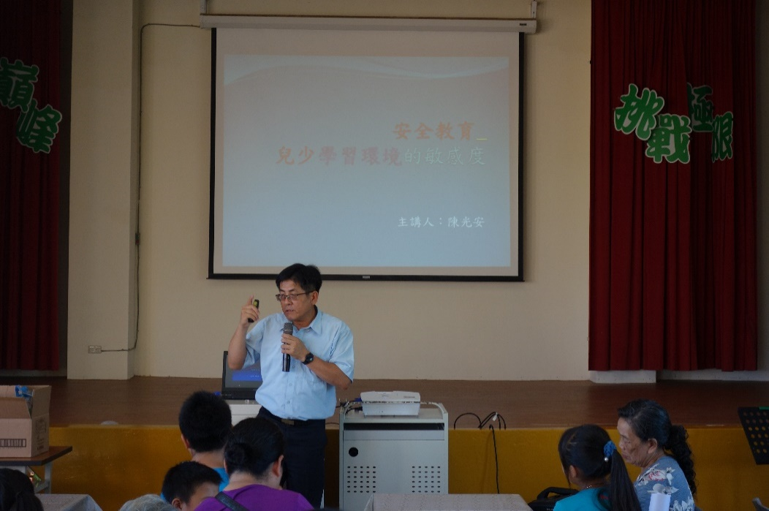 | 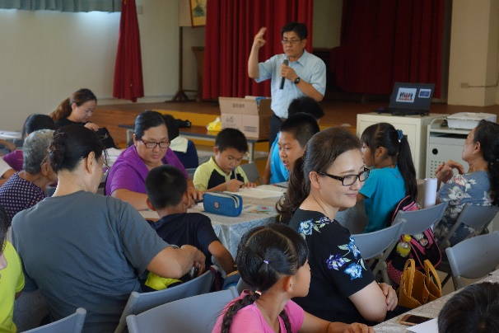
108.09.11校長針對本校家長進行宣導 | 108.09.11本校家長踴躍出席參加
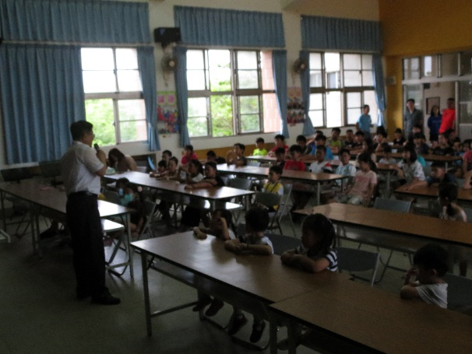 | 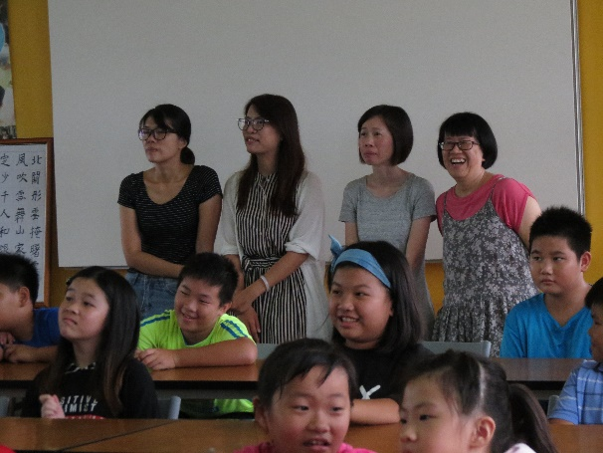
108.08.30校長針對本校學生進行宣導 | 108.08.30師生共同聆聽
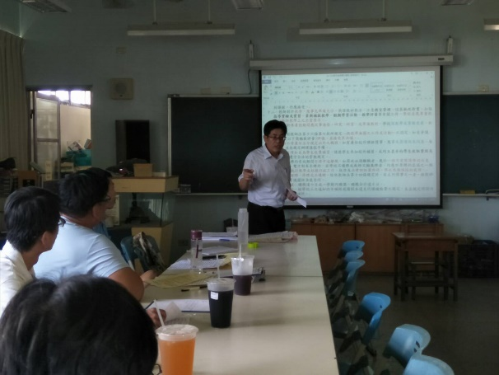 | 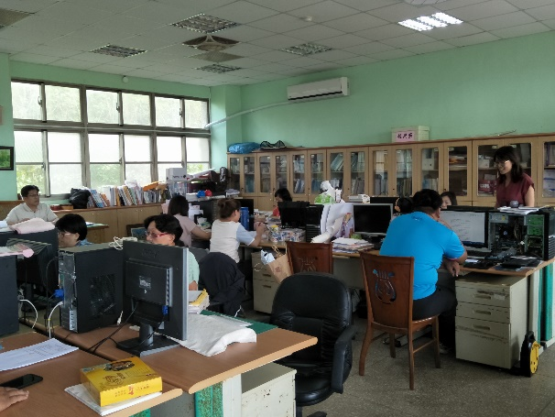
校長於研習報告兒少事件通報流程 | 同仁於晨會時間討論兒少通報相關事項

